Claudia Cea Tassel
Lucía Colmenarejo Pérez

Memoria 3:

En esta práctica hemos proporcionado una perspectiva básica y práctica de la arquitectura de un Sistema de Gestión de Bases de Datos (SGBD), desde el análisis sintáctico o parsingde una consulta hasta las operaciones de acceso a disco, pasando por toda la lógica intermedia. Además hemos reforzado los conocimientos acerca de las funciones fread, fseek, fwrite, fopen, fclose, feof, ftell.

Primero hemos tenido que modificar el types.c para que nos lea distintos tipos de datos. Una vez hecho esto, lo que hemos hecho ha sido implementar e table.c y el record.c. El table.c contiene el tipo de table_t que es el que nos permite operar con tablas, así cuando le pasamos un fichero(como será el caso de clints.txt, accounts_clients.txt, accounts.txt, ventas.txt, edicion.txt, usuarios.txt) y nos creará una tabla de cada uno de ellos con la extensión de .table. En el record.c hemos implementado las funciones que utilizamos para acceder a los registros (contiene los datos de tipo record_t) , que son la representación de una fila en la tabla.

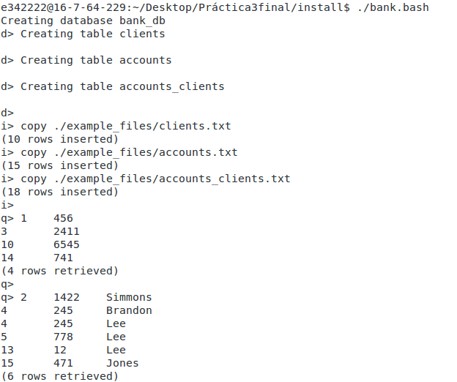
En esta imagen vemos cómo se han creado correctamente las tablas de clients, accounts, accounts_clients y se han copiado correctamente los datos de los ficheros .txt correspondientes. Abajo aparecen las dos consultas que se nos adjuntan en el bank.bash y que observamos que se ejecutan correctamente. Debajo nos aparece una línea de comando q> dónde le meteremos la consultas posteriormente.

A continuación hemos tenido que implementar cuatro operciones COUNT, LIMIT, OFFSET, UNION, las cuales utilizaremos para realizar operaciones con las tablas. Para la implementación de estas operaciones nos hemos ayudado de las que se nos adjuntaban ya hechas como son: SELECT, PRODUCT , SEQUENTIAL y PROJECT. En cada una de las operaciones hemos tenido que implementar las funicones siguientes: operation_…._reset, operation_…._next, operation_…._get, operation_…._close y operation_…._create (en los puntos suspensivos ponemos el nombre de la operación que estemos implementando).

-La operación COUNT devuelve un único resultado con el número de resultados de la operación realizada. Para hacer un COUNT primero es necesario realizar un SEQUENTIAL de la tabla que queramos:

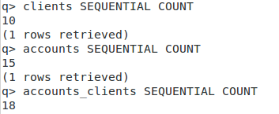

En esta imagen vemos cómo nos devuelve el mismo número de filas que hay en cada una de las tablas.

-La operación LIMIT muestra los primeros N resultados de una operación ( N es el número que tú le pasas por consola).

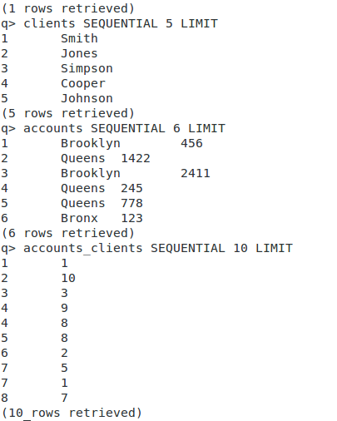

En esta imagen vemos cómo nos devuelve el número de filas que le pasamos en cada una de las tablas creadas anteriormente.
-La operación OFFSET muestra todas las filas o tuplas de la tabla exceptuando los primeros N resultados de una operación de entrada.
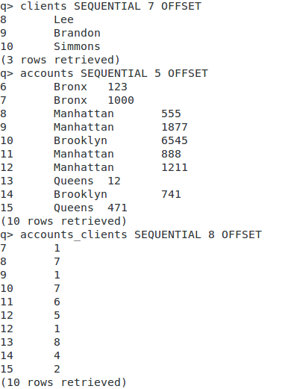

En esta imagen vemos cómo nos devuelve el número de filas resultantes de restar al número total de filas el número que le pasamos por consola.

-La operación UNION concatena el resultado de dos operaciones con las mismas columnas.
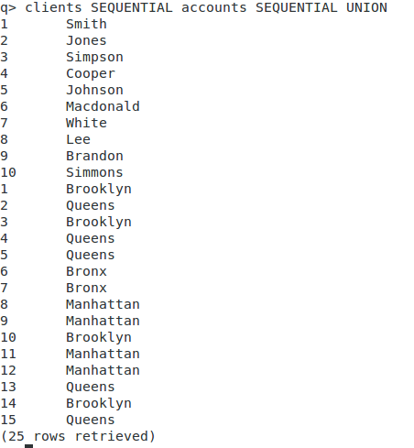

-Esta es una consulta que mezcla todas las operaciones:

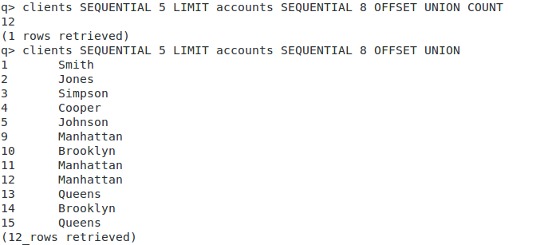

Con estas imágenes hemos comprobado que todas y cada una de las operaciones funcionan correctamente.

LIBROS:

Ahora hemos creado una base de datos llamada “libros_db” que contiene los datos de usuarios, edición y ventas. Estos ficheros los hemos introducida en la carpeta de examples_files de development junto con los antiguos ficheros de bank.bash. Hemos tenido que crear un libros.bash par aque cree las nuevas tablas y copie los ficheros en ellas. En este libros.bash hemos implementado dos consultas que se nos piden posteriormente y que abordaremos más adelante. Es muy importante que para que funcione el libros.bash hemos tenido que meterlo en el makefile. Nosotras hemos optado por dejar los dos .bash: bank.bash y libros.bash en el makefile para así poder ejecutar los dos a la vez.

Creación de las tablas de ventas, usuarios y edición:

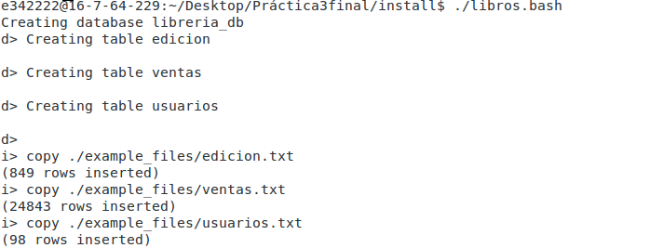

Ahora vamos a realizar una serie de operaciones para comprobar que funcionan correctamente con esta nueva librería:

Count:

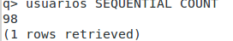

Limit:

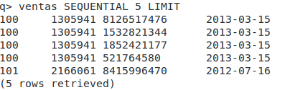

Offset:
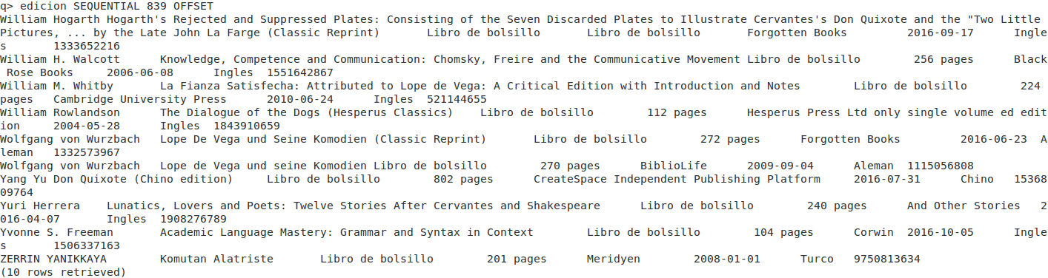

Union:

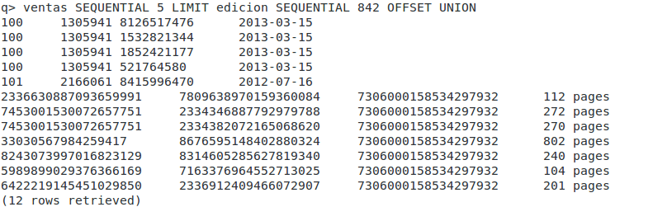

Como vemos en esta librería también se ejecutan correctamente todas y cada una de la operaciones.

Ahora vamos a abordar uno de los puntos más importantes de toda la práctica y es la realización de dos consultas en nuestra nueva librería de libros.bash.
Las dos consultas que se nos piden son:

CONSULTAS EN ESECUELE:

1) Lista de libros comprados por Jack:

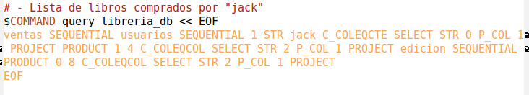
Lo que queremos es obtener la lista delibros que Jack ha comprado. Para ello hacemos un “usuarios SEQUENTIAL 1 STR jack C_COLEQTE SELECT” para seleccionar la de la tabla de usuarios la columna 1 (la columna 0 es el id del usuario) aquellas tuplas o filas donde sea igual a 'jack'. Posteriormente hacemos una proyección y un producto de la columna que hemos obtenido con la tabla de ventas: “ventas SEQUENTIAL usuarios SEQUENTIAL 1 STR jack C_COLEQTE SELECT STR O P_COL 1 PROJECT PRODUCT”. El siguiente paso que hemos realizado ha sido comparar las columnas 1 y 4 (ids del usuario que ha realizado la compra y el id de jack, respectivamente), es decir, comparamos en cada fila las dos columnas y nos quedamos con las que sean iguales. Después volvemos a hacer una proyección para obtener únicamente la segunda columna y así posteriormente poder hacer un PRODUCT con edición. Por último, lo que hacemos es comparar las columnas 0 y 8 de la nueva tabla de edición y nos quedamos con aquellos títulos que sean los mismos y, finalmente, lo proyectamos para obtener únicamente dicha columna.

2)Número de libros comprados por Jack:

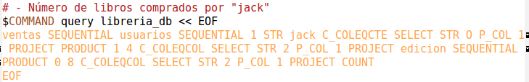

Esta segunda consulta es exactamente igual que la primera solo que haciendo un COUNT al final de la consulta para así poder obtener el número de libros comprados por 'jack'.
Ahora vamos a poner una captura de la pantalla para demostrar que nos sale correctamente.
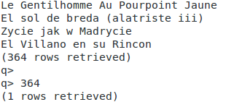

En la terminal aparecen muchísimos más títulos(es imposible hacer una captura en la que se puedan ver todas). En la segunda consulta se observa que devuelve bien el count dado que se obtiene el mismo número que el número de las filas obtenidos de la primera consulta.

CONSULTAS EN SQL:

Nos queda por realizar las mismas consultas que las de arriba pero en el lenguaje SQL.

